BAB III ANALISIS DAN PERANCANGAN

1.1 Analisis

1.1.1 Identifikasi Masalah
Instagram menjadi tempat bagi pelaku bisnis untuk melakukan komunikasi pemasaran. Strategi pemasaran dapat memperkenalkan bisnis kepada masyarakat yang dapat dilakukan melalui pengguna yang berpengaruh pada Instagram. Saat ini untuk mencari pengguna yang berpengaruh masih mengalami kesulitan.

1.1.2 Pemecahan Masalah
Berdasarkan identifikasi masalah tersebut penulis memberikan solusi untuk membuat sistem aplikasi berbasis website yang dapat mencari pengguna berpengaruh berdasarkan tren hashtag.

1.2 Perancangan

1.2.1 Perancangan Sistem

1. Flowchart
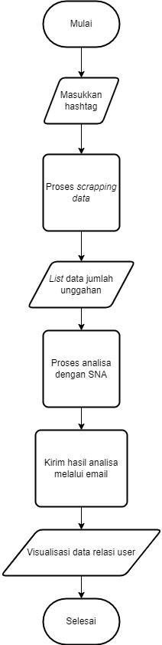

Gambar 3.1 Flowchart
Pada gambar flowchart diatas menjelaskan pengguna memasukan beberapa hashtag untuk dilakukan perbandingan jumlah unggahan berdasarkan periode waktu yang telah ditentukan. Tahapan berikutnya dilakukan proses scraping data dengan menggunakan library requests. Lalu akan muncul statistik perbandingan jumlah unggahan setiap hashtag. Kemudian pengguna memilih salah satu hashtag tersebut lalu akan dilakukan proses analisa dengan menggunakan metode SNA. Setelah proses SNA selesai akan muncul visualisasi data yang menggambarkan relasi pengguna dan akan muncul daftar pengguna yang berpengaruh.

2. Use Case Diagram
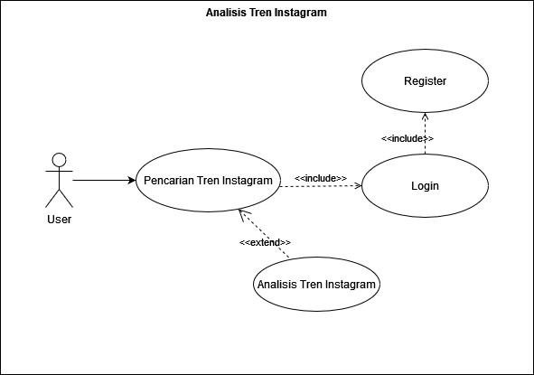
Gambar 3.2 Use Case Diagram
Pada sistem ini, user dapat melakukan monitoring tren hashtag dan
menampilkan statistik hasil dari tren berupa jumlah like, comment, dan unggahan.
User juga dapat melakukan penganalisaan yang akan memunculkan visualisasi data relasi dari setiap pengguna Instagram.
3. Activity Diagram

a. Activity Diagram Register
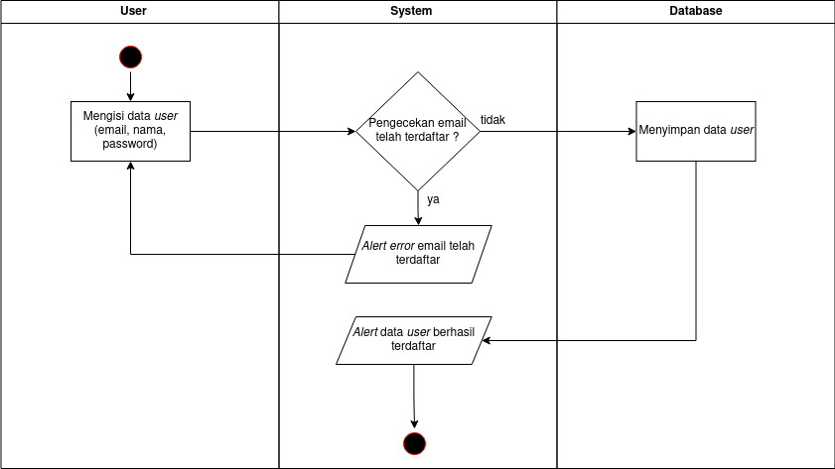

Gambar 3.3 Activity Diagram Register
Pada sistem ini diharuskan untuk memiliki akun terlebih dahulu. User mendaftar pada halaman register kemudian mengisi data user diantaranya adalah nama, email, dan password user. Setelah itu sistem akan mengecek apakah email tersebut telah terdaftar. Jika sudah terdaftar sebelumnya maka akan terdapat pemberitahuan atau alert error bahwa email tersebut telah terdaftar. Jika belum terdaftar sistem akan menyimpan data user tersebut ke dalam database.

b. Diagram Login
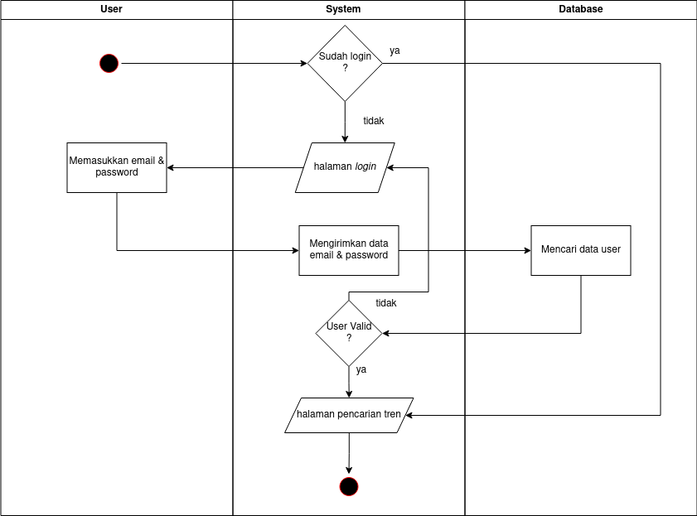

Gambar 3.4 Activity Diagram Login
Sebelum melakukan aktivitas pada sistem , pengguna diharuskan untuk melakukan login terlebih dahulu. Pertama sistem akan mengecek apakah user telah pernah melakukan login ataukah belum. Jika belum melakukan login user diharuskan untuk melakukan login dengan memasukkan email dan password. Setelah itu sistem akan meneruskan dan mengambil data pengguna pada database. Kemudian dilakukan pengecekan oleh sistem apakah data pengguna tersebut valid, jika valid pengguna akan berhasil masuk ke dalam sistem.

c. Diagram Mencari Tren Instagram
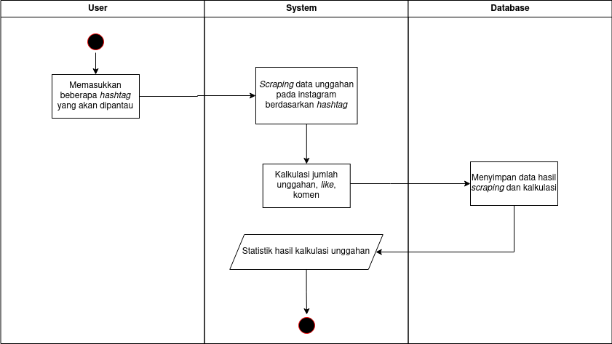

Gambar 3.5 Activity Diagram Mencari Tren Instagram
Pada tahapan ini user perlu untuk memasukkan beberapa hashtag yang ingin dicari. Setelah itu oleh sistem akan melakukan scraping data unggahan berdasarkan hashtag yang telah di masukkan. Kemudian sistem akan mengalkulasi jumlah unggahan, like dan komen. Lalu data tersebut akan dimasukkan ke database. Terakhir sistem akan menampilkan statistik hasil dari kalkulasi unggahan.

d. Diagram Analisa Tren Instagram
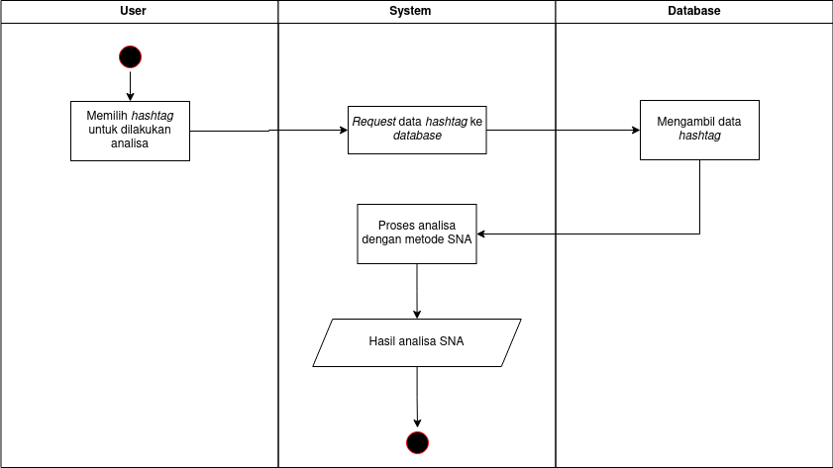

Gambar 3.6 Activity Diagram Analisa Tren Instagram
Pada activity diagram ini akan menghasilkan analisa tren dengan menggunakan metode SNA. Mulanya pengguna memilih hashtag yang akan
dianalisis. Kemudian sistem akan mengambil data hashtag dari database. Lalu data tersebut akan dilakukan proses analisis oleh sistem. Terakhir sistem akan menampilkan hasil dari analisis tersebut berbentuk graf relasi antara pengguna dengan pengguna yang lain dan akan memunculkan pengguna yang paling
berpengaruh.

1.2.2 Perancangan Data
1. Desain Database
Tabel 3.1 Tabel User
INDEX | NAMA | TIPE DATA
Primary Key | USERNAME_USER | VARCHAR(100)
 | NAME_USER | VARCHAR(100)
 | PASSWORD_USER | VARCHAR(255)
 | EMAIL_USER | VARCHAR(100)

Pada tabel diatas digunakan untuk menyimpan data akun pengguna pada aplikasi, adapun beberapa data yan berada pada tabel diantaranya username, name, password, dan email.
Tabel 3.2 Tabel Dataset
INDEX | NAMA | TIPE DATA
Primary Key | ID_DATASET | VARCHAR(150)
 | HASHTAG_DATASET | VARCHAR(100)
 | TOTPOST_DATASET | INTEGER
 | TOTLIKE_DATASET | INTEGER
 | TOTCOMMENT_DATASET | INTEGER
 | Created_at | TIMESTAMP
 | USERNAME_USER | VARCHAR(100)
 | COLOR_DATASET | CHAR(7)
 | IMGINFLUENCER_DATASET | VARCHAR(100)

Pada tabel dataset akan menyimpan data hashtag yang telah dicari oleh pengguna. Pada tabel tersebut juga akan menyimpan data kalkulasi dari hasil scraping list unggahan yang meliputi total likes, total comment, dan total posts yang didapatkan dari hasil scraping.
Tabel 3.3 Tabel Dataset Detail
INDEX | NAMA | TIPE DATA
Primary Key | ID_DD | INTEGER
 | SHORTCODE_DD | VARCHAR(100)
 | USERNAME_DD | VARCHAR(100)
 | DISPLAYURL_DD | TEXT
 | COUNTLIKE_DD | INTEGER
 | COUNTCOMMENT_DD | INTEGER
 | LISTTAGGED_DD | TEXT
 | PROFILEPICT_DD | TEXT
 | CAPTION_DD | TEXT
 | FULLNAME_DD | VARCHAR(150)
 | Created_at | TIMESTAMP
 | Update_at | TIMESTAMP
 | HASHTAG_DATASET | VARCHAR(100)
 | TAKENAT_DD | TIMESTAMP
Foreign Key | ID_DATASET | VARCHAR(150)

Pada tabel diatas yaitu tabel dataset detail yang akan menyimpan data unggahan yang telah didapatkan dari hasil scraping data ke API Instagram.
Tabel 3.4 Tabel Top Posts
INDEX | NAMA | TIPE DATA
Primary Key | ID_TP | INTEGER
 | SHORTCODE_TP | VARCHAR(100)
 | USERNAME_TP | VARCHAR(100)
 | DISPLAYURL_TP | TEXT
 | COUNTLIKE_TP | INTEGER
 | COUNTCOMMENT_TP | INTEGER
 | PROFILEPICT_TP | TEXT
 | CAPTION_TP | TEXT
 | FULLNAME_TP | VARCHAR(150)
 | Created_at | TIMESTAMP
 | Update_at | TIMESTAMP
 | HASHTAG_DATASET | VARCHAR(100)
 | TAKENAT_TP | TIMESTAMP
Foreign Key | ID_DATASET | VARCHAR(150)

Pada tabel top posts akan menyimpan data yang didapatkan dari hasil scraping API Instagram dimana hasil tersebut adalah data unggahan yang paling popular.
Tabel 3.5 Tabel Influencer
INDEX | NAMA | TIPE DATA
Primary Key | ID_INFLUENCER | INTEGER
Foreign Key | ID_DATASET | VARCHAR (150)
 | USERNAME_INFLUENCER | VARCHAR (100)
 | ACCURACY_INFLUENCER | FLOAT

Tabel influencer adalah tabel untuk menyimpan data hasil dari penerapan
SNA dengan data yang meliputi id influencer, id dataset, username, dan accuracy.

1.2.3 Perancangan User Interface

1. Halaman Register
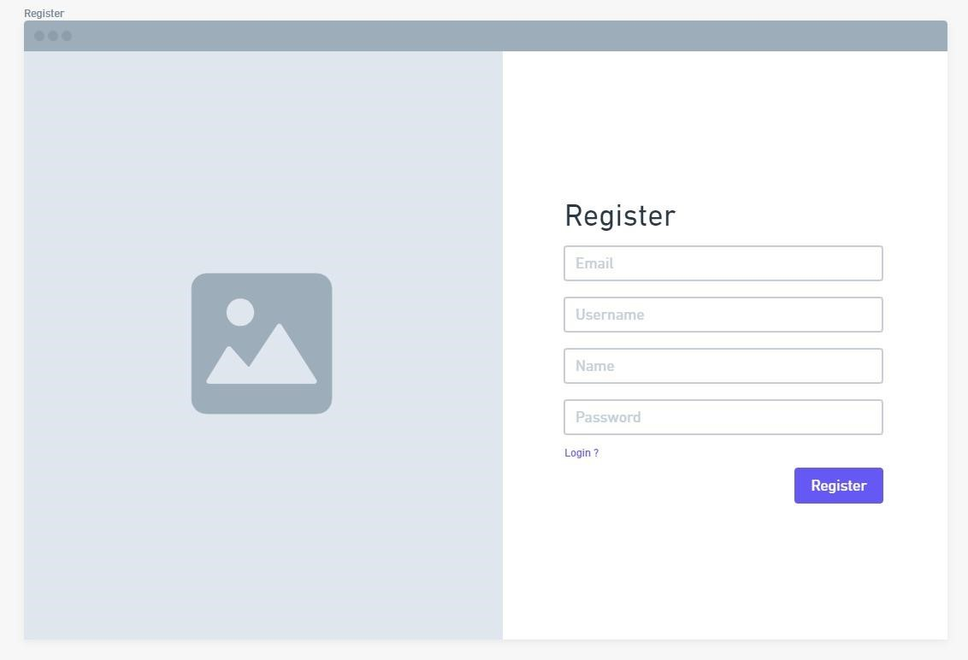

Gambar 3.8 Halaman Register
Pada halaman register pengguna perlu untuk mengisi data pengguna diantaranya yaitu nama, email, dan password. Setelah berhasil mendaftar pengguna dapat melakukan login ke dalam sistem.

2. Halaman Login
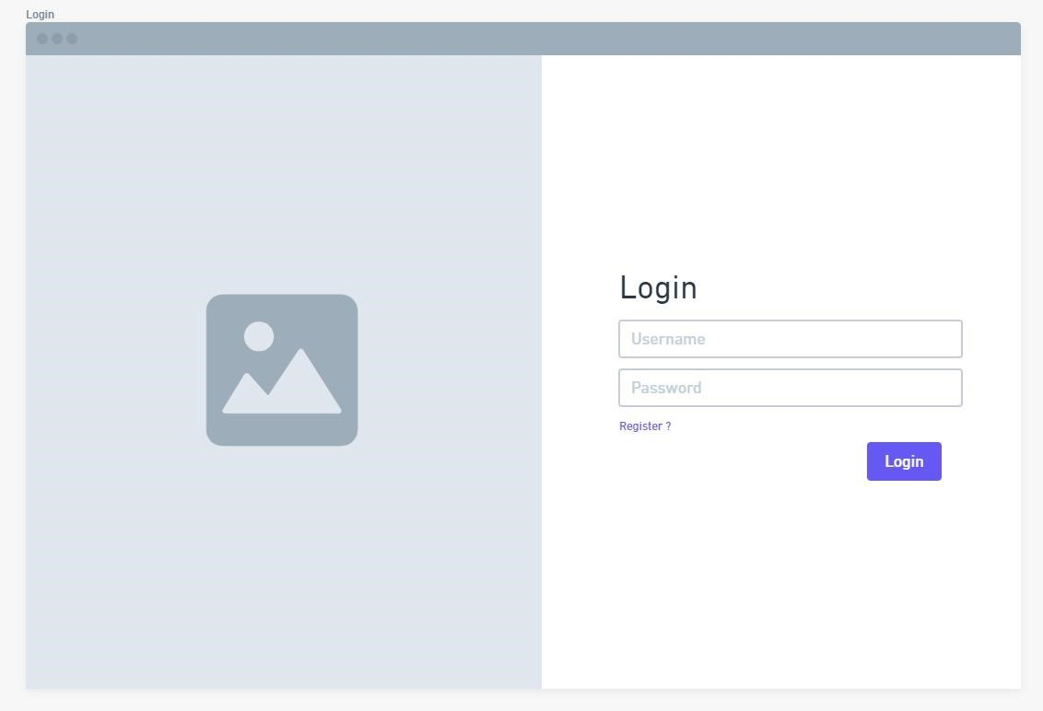

Gambar 3.9 Halaman Login
Pada halaman login pengguna perlu untuk memasukkan email dan password yang sudah terdaftar

3. Halaman Mencari Tren Instagram
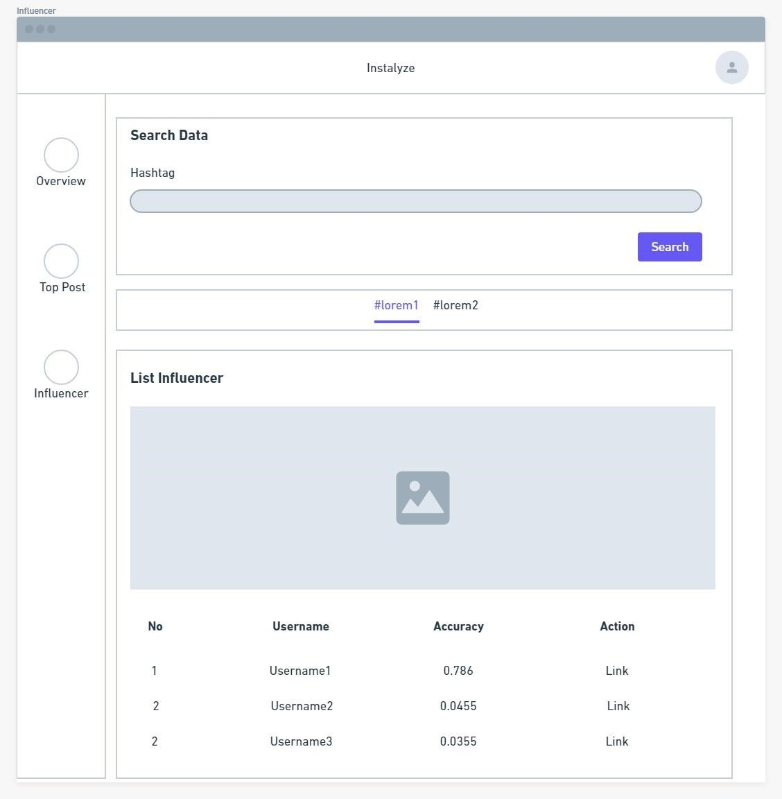

Gambar 3.10 Halaman Mencari Tren Instagram
Pada halaman ini pengguna dapat melakukan pencarian tren Instagram dengan memasukkan beberapa hashtag dan periode waktu yang dicari. Kemudian akan tampil statistik jumlah unggahan setiap hashtag berdasarkan waktu. Kemudian terdapat detail statistik dari pencarian hashtag meliputi jumlah ungghan, likes, dan komen. Terakhir terdapat history pencarian.

4. Halaman Unggahan teratas
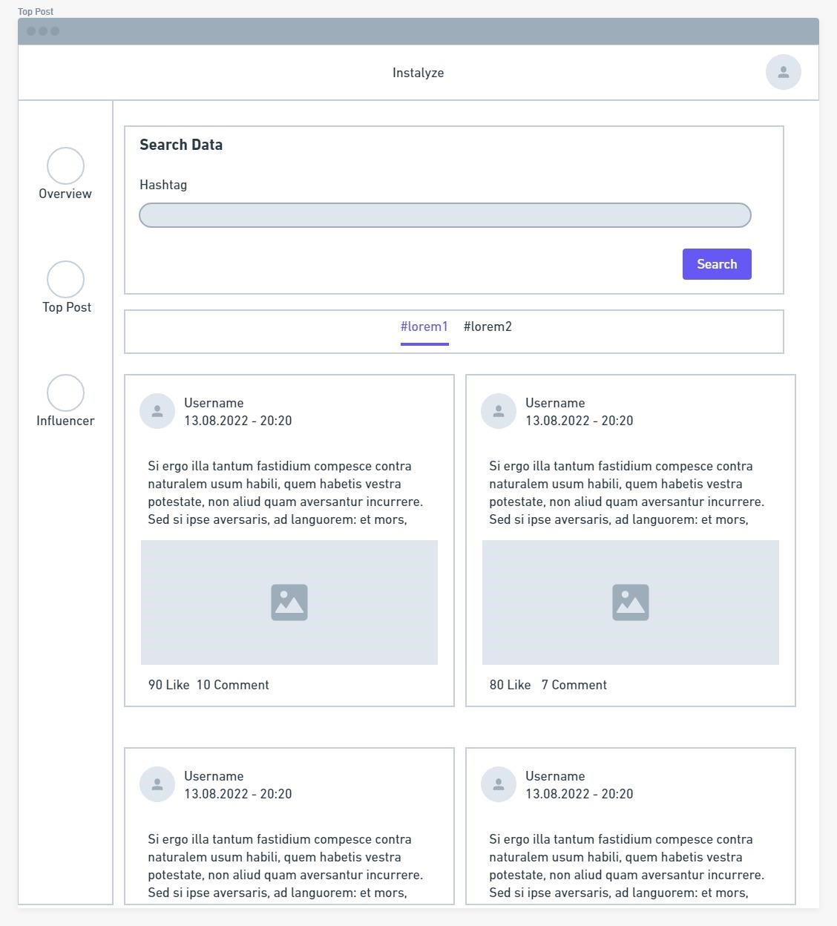

Gambar 3.11 Halaman Unggahan teratas
Pada halaman ini pengguna dapat melihat unggahan yang paling banyak mendapatkan banyak engangement. Pada halaman ini akan menampilkan daftar unggahan secara detail seperti gambar unggahan, jumlah like, comment, dan menampilkan caption.

5. Halaman Analisa Tren Instagram

Gambar 3.12 Halaman Analisa Tren Instagram
Pada halaman ini pengguna dapat melihat relasi dan akan menampilkan daftar pengguna yang berpengaruh.

1.2.4 Rancangan Pengujian
Pengujian dilakukan dengan metode pengujian black box. Pengujian black box ialah pengujian yang berkonsentrasi pada spesifikasi fungsional atau fungsi dari perangkat lunak, penguji bisa mendefinisikan kumpulan kondisi input dan melakukan pengujian pada spesifikasi fungsional program (Hidayat & Muttaqin, 2018).
Pengujian ini dilakukan dengan melakukan uji coba kepada pihak pelaku bisnis yang menggunakan platform Instagram untuk memastikan bahwa tidak ada kesalahan sistem sehingga sistem dapat berjalan sesuai dengan harapan

